ПРАКТИЧЕСКИЙ ТУР
Организационное задание
Создать свою папку на рабочем столе под именем школы (если 2 команды из одной школы, то указать номер команды), куда в процессе выполнения заданий будет сохраняться все выполненные работы.

Задание №1 «Геометрическая азбука»

Создайте презентацию-тест средствами MS PowerPoint.
Средствами MS PowerPoint сделайте объемные рисунки (как на рис.) геометрических фигур: куб; пирамида; шар; цилиндр; параллелепипед.
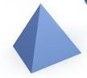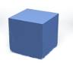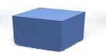
На слайде должны быть расположены геометрические фигуры в произвольном порядке. А также перечень названий этих фигур в следующем порядке: 1) куб; 2) пирамида; 3) шар; 4) цилиндр; 5) параллелепипед.
Тестируемый должен указать щелчком мыши все эти геометрические фигуры на слайде в указанном порядке. При верном указании фигуры тест выдает сообщение «Правильно! Молодец!», а при неверном указании на фигуру – сообщение «Ошибка!».

Задание №2 «Электронный табель»

С помощью электронной таблицы На Листе1 создайте таблицу с данными как на 1 рисунке.
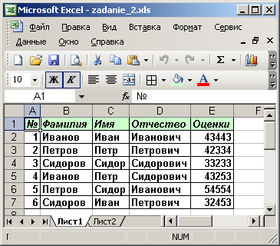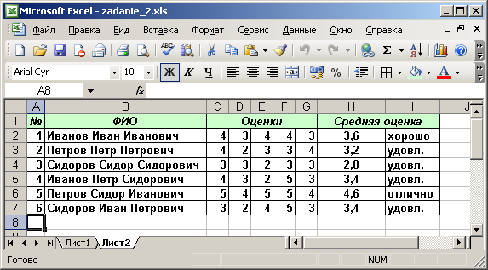

На Листе2 составьте формулы, автоматически формирующие все данные с Листа1 (кроме заголовков столбцов) так, как показано на 2 рисунке.

Задание №3 “Сказочный лес”

Найти на сайте uuo-mk.ru файлы house.jpg, land.jpg, animals.jpg и скачать.
С помощью графических редакторов:
1. Вырезать домик из картинки house.jpg, уменьшить его в размерах и разместить в конце тропинки, на рисунке land.jpg
2. Разместить двух персонажей из animals.jpg в начале тропинки, ведущей к домику.
3. На полученной картинке сделать полукругом надпись “Сказочный лес”.
4. Сохранить рисунок под именем skazka.jpg

